nicio

**ESCUELA SUPERIOR POLITÉCNICA DEL LITORAL**

**FACULTAD DE ELECTRICIDAD Y COMPUTACION**

**PROYECTO DEL II PARCIAL DE DISEÑO DE SOFTWARE**

**TEMA:**

**DISEÑO DE UN SISTEMA DE VENTA Y CONTROL DE INVENTARIO PARA LA EMPRESA “TECNOLMPORT S.A.”**

**AUTORES:**

**ANGULO VILLACIS MISHELL EUGENIA**

**CARRASCO MEDINA LUIS ANTONIO**

**MAROTO LEMA DAYSE JOSELYNE**

**DOCENTE:**

**ING. JURADO MOSQUERA DAVID ALONSO**

**GUAYAQUIL-ECUADOR**

**2019-2020**

**ÍNDICE DE CONTENIDO**

1. Descripción de la propuesta 4

2. Diagrama de Casos de Uso 5

3. Especificaciones de casos de usos 6

4. Diagrama de Clases y Aspectos 13

5. diagramas de Secuencias 14

6. Diagrama Entidad Relación del modelo lógico de la base de datos 19

**ÍNDICE DE CUADROS**

CASO DE USO No. 1: GESTIONAR CUENTA 6

CASO DE USO No. 2: INICIAR SESIÓN 7

CASO DE USO No. 3: ADMINISTRAR COTIZACIONES 8

CASO DE USO No. 4: ADMINISTRAR VENTAS 9

CASO DE USO No. 5: CONSULTAR INFORMACIÓN DE VENTAS 10

CASO DE USO No. 6: REALIZAR VENTA 11

CASO DE USO No. 7: ASIGNAR COMO ADMINISTRADOR A UN USUARIO 12

# Descripción de la propuesta

Se propone el diseño de una plataforma que permita a la empresa TecnoImport S.A. vender productos y llevar el control del inventario tanto en su matriz como en sus sucursales.

Se le presentará una pantalla Login, en la cual debe ingresar su usuario y contraseña y automáticamente se identifica cuál es su rol (vendedor, administrador, gerente, jefe de bodega).

Si la verificación de usuario es correcta, se procederá a mostrar una pantalla de acuerdo a su rol, cada rol posee funciones diferentes que se detallan a continuación:

Para el rol **vendedor,** se le presentará al usuario la pantalla de vendedor, en la cual podrá agregar/editar clientes, realizar/consultar cotizaciones y ventas.

Para el rol **Jefe de Bodega,** se le presentará al usuario la pantalla de jefe de bodega, en la cual puede crear rutas de entrega para cada repartidor disponible, finalizar/consultar envíos, asignar como administrador a un usuario, consultar artículos.

Para el rol **Gerente**, se le presentará al usuario la pantalla de gerente, en la cual puede consultar todos los datos que maneje la empresa (empleados, envíos, artículos, ventas), pedir abastecimiento a otras bodegas y asignar como administrador a un usuario.

Para el rol **Administrador** se le presentará al usuario la pantalla de administrador, en la cual puede ejecutar funciones de administración con todos los permisos CRUD, excepto eliminar (se manejará el eliminado lógico) para los empleados, artículos y clientes, administrar el stock y asignar como administrador a un usuario del sistema.

El administrador es el único que puede realizar las operaciones CRUD sobre la base de datos. Los vendedores solo pueden usar estas operaciones cuando ingresen ventas.

La plataforma contará con múltiples opciones de forma de pago.

# Diagrama de Casos de Uso

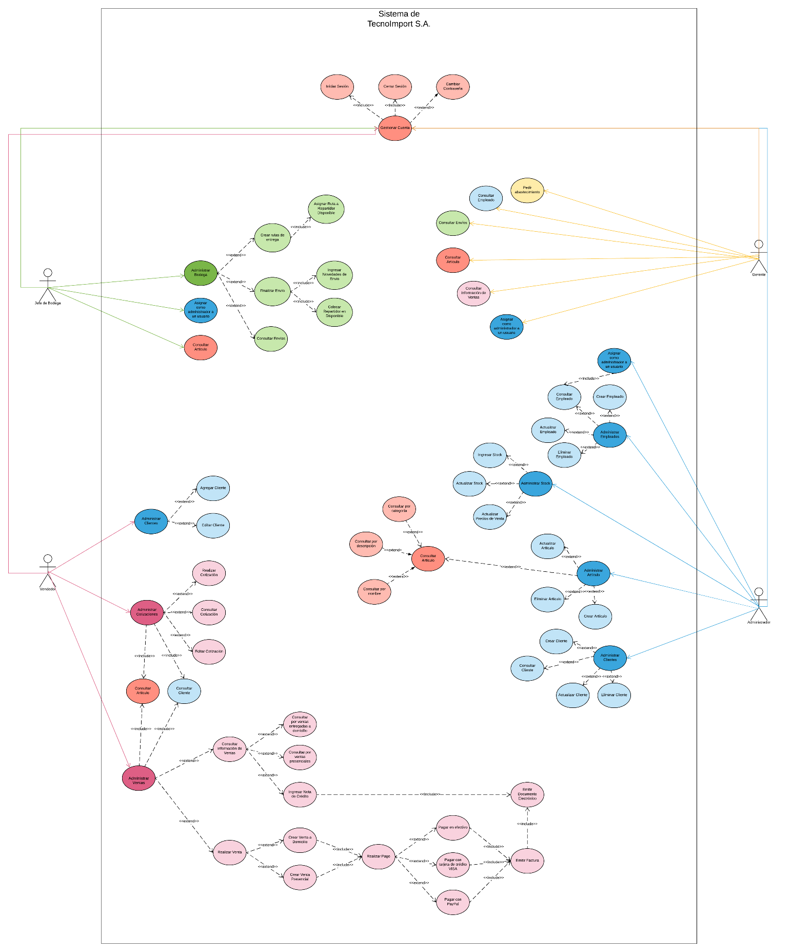

# Especificaciones de casos de usos

CASO DE USO No. : GESTIONAR CUENTA

|  |  |
| --- | --- |
| **Caso de Uso** | |
| **ID** | **CDU-A01** |
| **Titulo** | Gestionar Cuenta De Usuario |
| **Autor** | Grupo |
| **Actor principal** | Administrador, Vendedor, Gerente, Jefe de Bodega |
| **Actor secundario** |  |
| **Usa** | Iniciar sesión, Cerrar sesión |
| **Extiende** | Cambiar Contraseña |
| **Descripción** | **Administrador:** Realiza una operación que le permite acceder a la interfaz de administrador.  **Vendedor:** Realiza una operación que le permite acceder a la interfaz de vendedor.  **Jefe de Bodega:** Realiza una operación que le permite acceder a la interfaz de Jefe de Bodega.  **Gerente:** Realiza una operación que le permite acceder a la interfaz de Gerente. |
| **Precondición** | La aplicación tuvo que hacer sido instalada en el ordenador.  La aplicación tuvo que haber sido ejecutada por el usuario en el ordenador. |
| **Secuencia normal** | 1.- Los usuarios visualizan la respectiva GUI correspondiente al rol que desempeñan. |
| **Secuencia alternativa** | 1.- Los usuarios no visualizan la respectiva GUI correspondiente al rol que desempeñan. |
| **Postcondición** | |  | | --- | | 1.- El usuario puede iniciar sesión mediante una cuenta ya existente.  2.- El usuario puede cambiar su contraseña. | |

CASO DE USO No. : INICIAR SESIÓN

|  |  |
| --- | --- |
| **Caso de Uso** | |
| **ID** | **CDU-A01_01** |
| **Titulo** | Iniciar sesión |
| **Autor** | Grupo |
| **Actor principal** | Administrador, Vendedor, Gerente, Jefe de Bodega |
| **Actor secundario** |  |
| **Usa** |  |
| **Extiende** |  |
| **Descripción** | **Administrador:** Ingresa los campos necesarios para ingresar a la plataforma y poder visualizar la GUI de administrador.  **Vendedor:** Ingresa los campos necesarios para ingresar a la plataforma y poder visualizar la GUI de vendedor.  **Jefe de Bodega:** Ingresa los campos necesarios para ingresar a la plataforma y poder visualizar la GUI de Jefe de Bodega.  **Gerente:** Ingresa los campos necesarios para ingresar a la plataforma y poder visualizar la GUI de Gerente. |
| **Precondición** | El usuario posee una cuenta y sus datos han sido correctamente validados. |
| **Secuencia normal** | 1. El usuario ingresa al sistema  2. El sistema hace la validación de los datos ingresados.  3. El sistema permite el correcto ingreso al sistema  4. El sistema muestra la interfaz correspondiente al tipo de usuario. |
| **Secuencia alternativa** | 1. Ingreso incorrecto de credenciales.  a) El sistema notifica al usuario que la contraseña o el nombre de usuario fueron ingresados de forma incorrecta.  b) El usuario debe ingresar la información de forma correcta. |
| **Postcondición** | |  | | --- | | El usuario ingresa al sistema de forma exitosa. | |

CASO DE USO No. : ADMINISTRAR COTIZACIONES

|  |  |
| --- | --- |
| **Caso de Uso** | |
| **ID** | **CDU-A02_01** |
| **Titulo** | Administrar cotizaciones |
| **Autor** | Grupo |
| **Actor principal** | Vendedor |
| **Actor secundario** |  |
| **Usa** | Consultar Artículo, Consultar Cliente |
| **Extiende** | Realizar Cotización, Consultar Cotización, Editar Cotización |
| **Descripción** | El vendedor puede realizar una cotización al cliente, editarlo y consultar todas las cotizaciones existentes. |
| **Precondición** | El vendedor posee una cuenta y se han validado sus datos personales. |
| **Secuencia normal** | 1.- El vendedor administra las cotizaciones de forma correcta.  2.- El vendedor puede ver las cotizaciones.  3.- El vendedor puede editar las cotizaciones realizadas previamente.  4. El vendedor puede generar un reporte de sus cotizaciones. |
| **Secuencia alternativa** | 1.- El vendedor administra las cotizaciones de forma correcta.  2.- El vendedor puede ver las cotizaciones.  3.- El vendedor no puede editar las cotizaciones realizadas previamente por falla en la conexión con la base de datos.  4. El vendedor no puede generar un reporte de sus cotizaciones. |
| **Postcondición** | |  | | --- | | El usuario ha realizado operaciones en las cotizaciones de forma exitosa. | |

CASO DE USO No. : ADMINISTRAR VENTAS

|  |  |
| --- | --- |
| **Caso de Uso** | |
| **ID** | **CDU-A02_02** |
| **Titulo** | Administrar ventas |
| **Autor** | Grupo |
| **Actor principal** | Vendedor |
| **Actor secundario** |  |
| **Usa** | Consultar Artículo, Consultar Cliente |
| **Extiende** | Consultar información de Ventas, realizar Venta |
| **Descripción** | El vendedor puede realizar una venta al cliente y consultar todas las ventas existentes. |
| **Precondición** | 1. El vendedor está autenticado y posee una cuenta.  2. El vendedor debe tener un correcto inicio de sesión. |
| **Secuencia normal** | 1. El sistema permite visualizar el listado de las ventas.  2. El sistema permite realizar ventas. |
| **Secuencia alternativa** | 1. El sistema permite visualizar el listado de las ventas.  2. El sistema no permite realizar ventas por falta de stock en determinados productos. |
| **Postcondición** | |  | | --- | | Se realiza la venta según las especificaciones del vendedor. | |

CASO DE USO No. : CONSULTAR INFORMACIÓN DE VENTAS

|  |  |
| --- | --- |
| **Caso de Uso** | |
| **ID** | **CDU-A02_02_01** |
| **Titulo** | Consultar información de ventas |
| **Autor** | Grupo |
| **Actor principal** | Vendedor |
| **Actor secundario** |  |
| **Usa** |  |
| **Extiende** | Consultar por ventas entregadas a domicilio, consultar por ventas presenciales, ingresar nota de Crédito. |
| **Descripción** | Muestra el listado de las ventas, se puede elegir entre las entregadas a domicilio y las realizadas presencialmente, además de que se puede ingresar una nota de crédito cuando el cliente desea devolver un producto que tiene garantía. |
| **Precondición** | Tener un historial de ventas. |
| **Secuencia normal** | 1. El vendedor elige la opción de consultar información de las ventas.  2. El vendedor elige el filtrado de ventas.  3. El vendedor seleccionar una venta para generar una nota de crédito.  4. El sistema genera la nota de crédito exitosamente.  5. El sistema envía un documento electrónico al cliente. |
| **Secuencia alternativa** | 1. El usuario tuvo un inicio correcto de sesión  2. El usuario elige la opción de consultar información de las ventas.  3. El usuario no puede visualizar la información de las ventas debido problemas de conexión con la base de datos. |
| **Postcondición** | |  | | --- | | Se puede visualizar la información de las ventas de manera correcta y se genera la nota de crédito con éxito. | |

CASO DE USO No. : REALIZAR VENTA

|  |  |
| --- | --- |
| **Caso de Uso** | |
| **ID** | **CDU-A02_02_02** |
| **Titulo** | Realizar Venta |
| **Autor** | Grupo |
| **Actor principal** | Vendedor |
| **Actor secundario** |  |
| **Usa** |  |
| **Extiende** | Crear Venta a Domicilio, Crear Venta Presencial |
| **Descripción** | Permite al vendedor realizar la venta de los artículos. |
| **Precondición** | El cliente debe estar registrado en el sistema.  El artículo debe estar registrado en el sistema. |
| **Secuencia normal** | 1. El vendedor selecciona un cliente.  2. El vendedor registra todos los artículos que pide el cliente.  3. El vendedor selecciona la forma de pago del cliente.  4. El sistema realiza el proceso del pago.  5. El sistema emite una factura.  6. El sistema emite un documento electrónico al cliente. |
| **Secuencia alternativa** | 1. El vendedor selecciona un cliente.  2. El vendedor registra todos los artículos que pide el cliente.  3. El vendedor selecciona la forma de pago del cliente.  4. El sistema no procesa el pago por saldo insuficiente en la tarjeta de crédito.  4. El sistema no permite la compra.  5. El sistema notifica que la compra no ha sido exitosa. |
| **Postcondición** | |  | | --- | | La venta queda registrada en el historial de ventas. | |

CASO DE USO No. : ASIGNAR COMO ADMINISTRADOR A UN USUARIO

|  |  |
| --- | --- |
| **Caso de Uso** | |
| **ID** | **CDU-A03_01** |
| **Titulo** | Asignar como administrador a un usuario |
| **Autor** | Grupo |
| **Actor principal** | Administrador, Gerente, Jefe de Bodega |
| **Actor secundario** |  |
| **Usa** | Consultar Empleado |
| **Extiende** |  |
| **Descripción** | El usuario puede permitir a otro usuario desempeñar funciones administrativas. |
| **Precondición** | 1. El usuario debe estar registrado como administrador, gerente o jefe de bodega.  2. El usuario al que se le dará los permisos debe tener acceso al sistema. |
| **Secuencia normal** | 1. El usuario consulta al empleado.  2. El usuario cambia los permisos que tiene el empleado.  3. El empleado obtiene todas las funciones administrativas. |
| **Secuencia alternativa** | 1. El usuario consulta al empleado.  2. El usuario no puede cambiar los permisos que tiene el empleado.  3. El empleado no obtiene todas las funciones administrativas. |
| **Postcondición** | |  | | --- | | 1. El empleado puede desempeñar funciones administrativas temporalmente o permanentemente. | |

# Diagrama de Clases y Aspectos

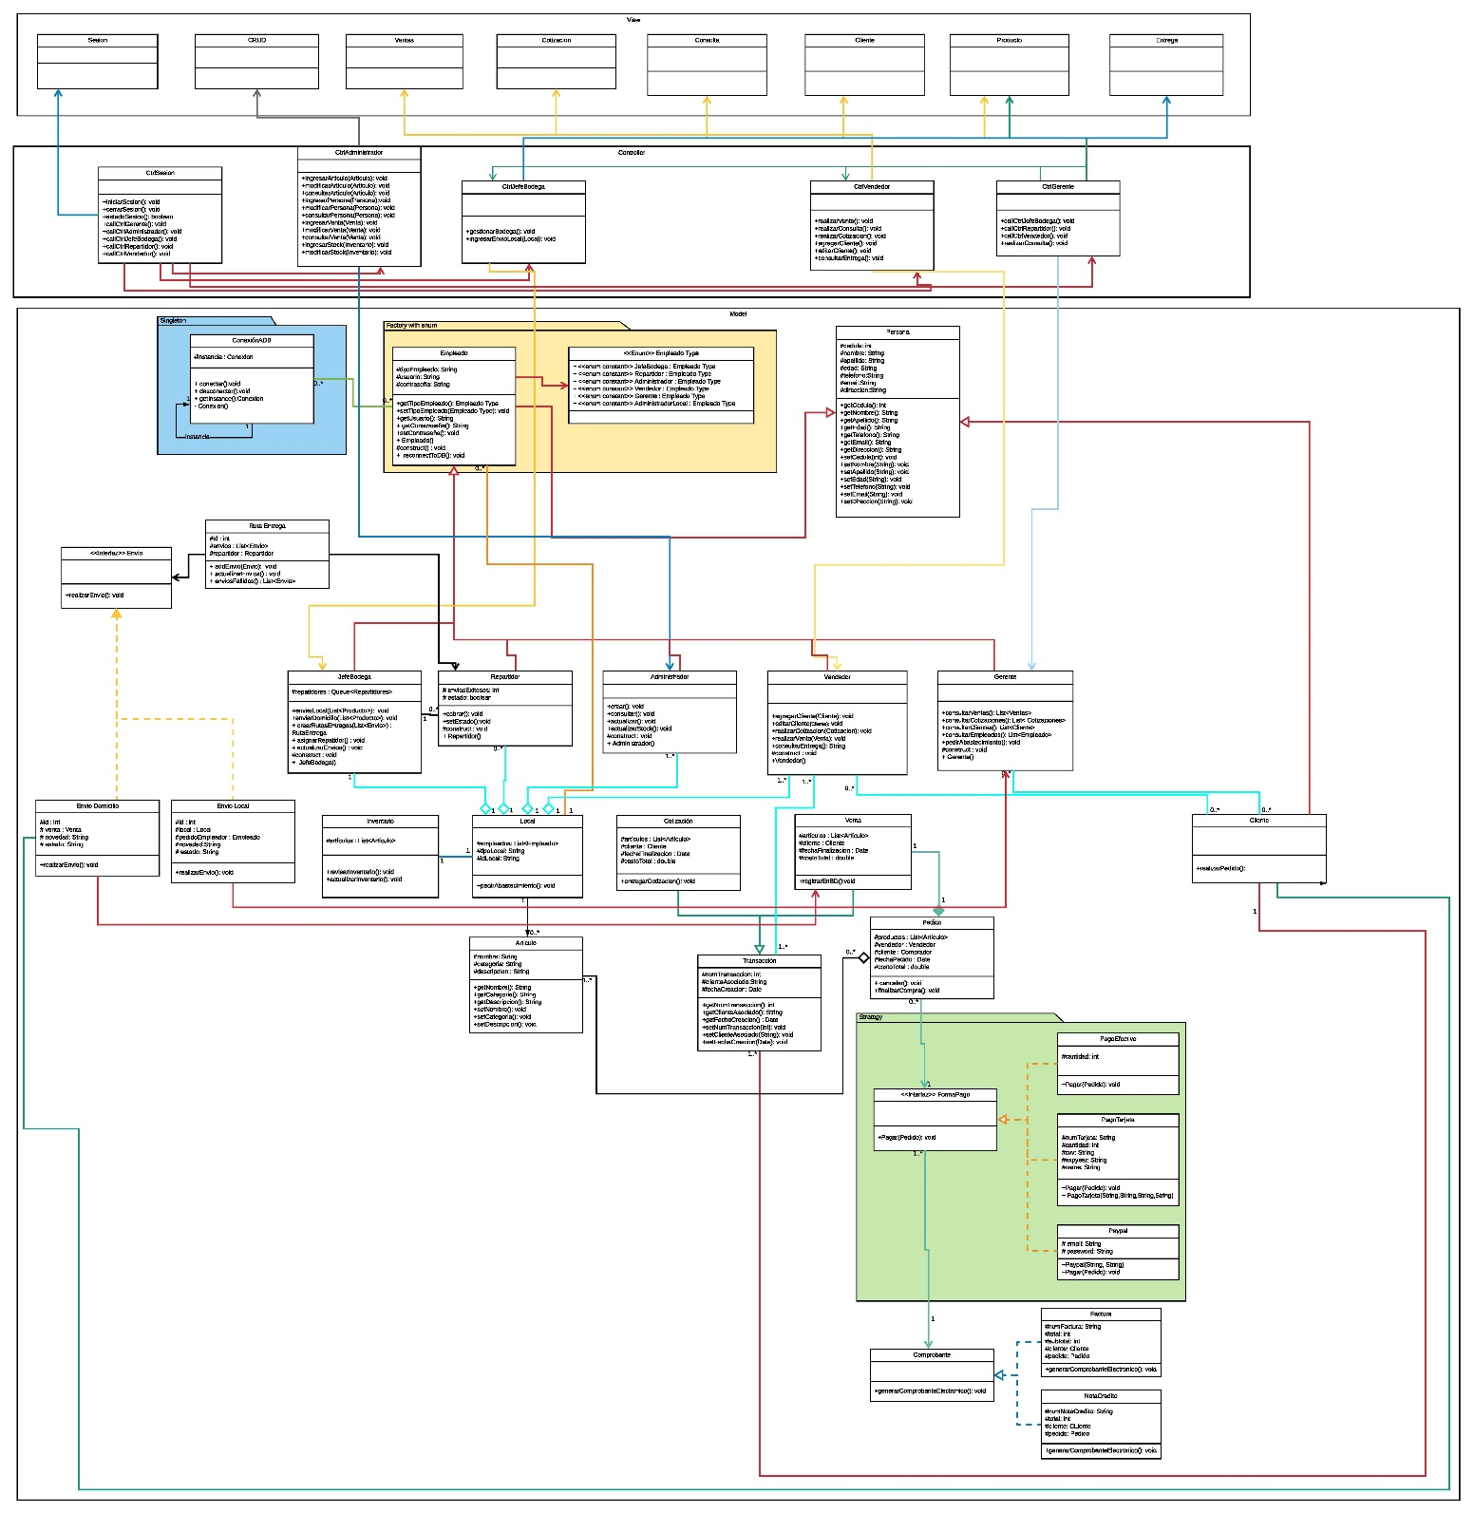

# diagramas de Secuencias

DIAGRAMA DE SECUENCIA No. : BÚSQUEDA DE ARTÍCULOS

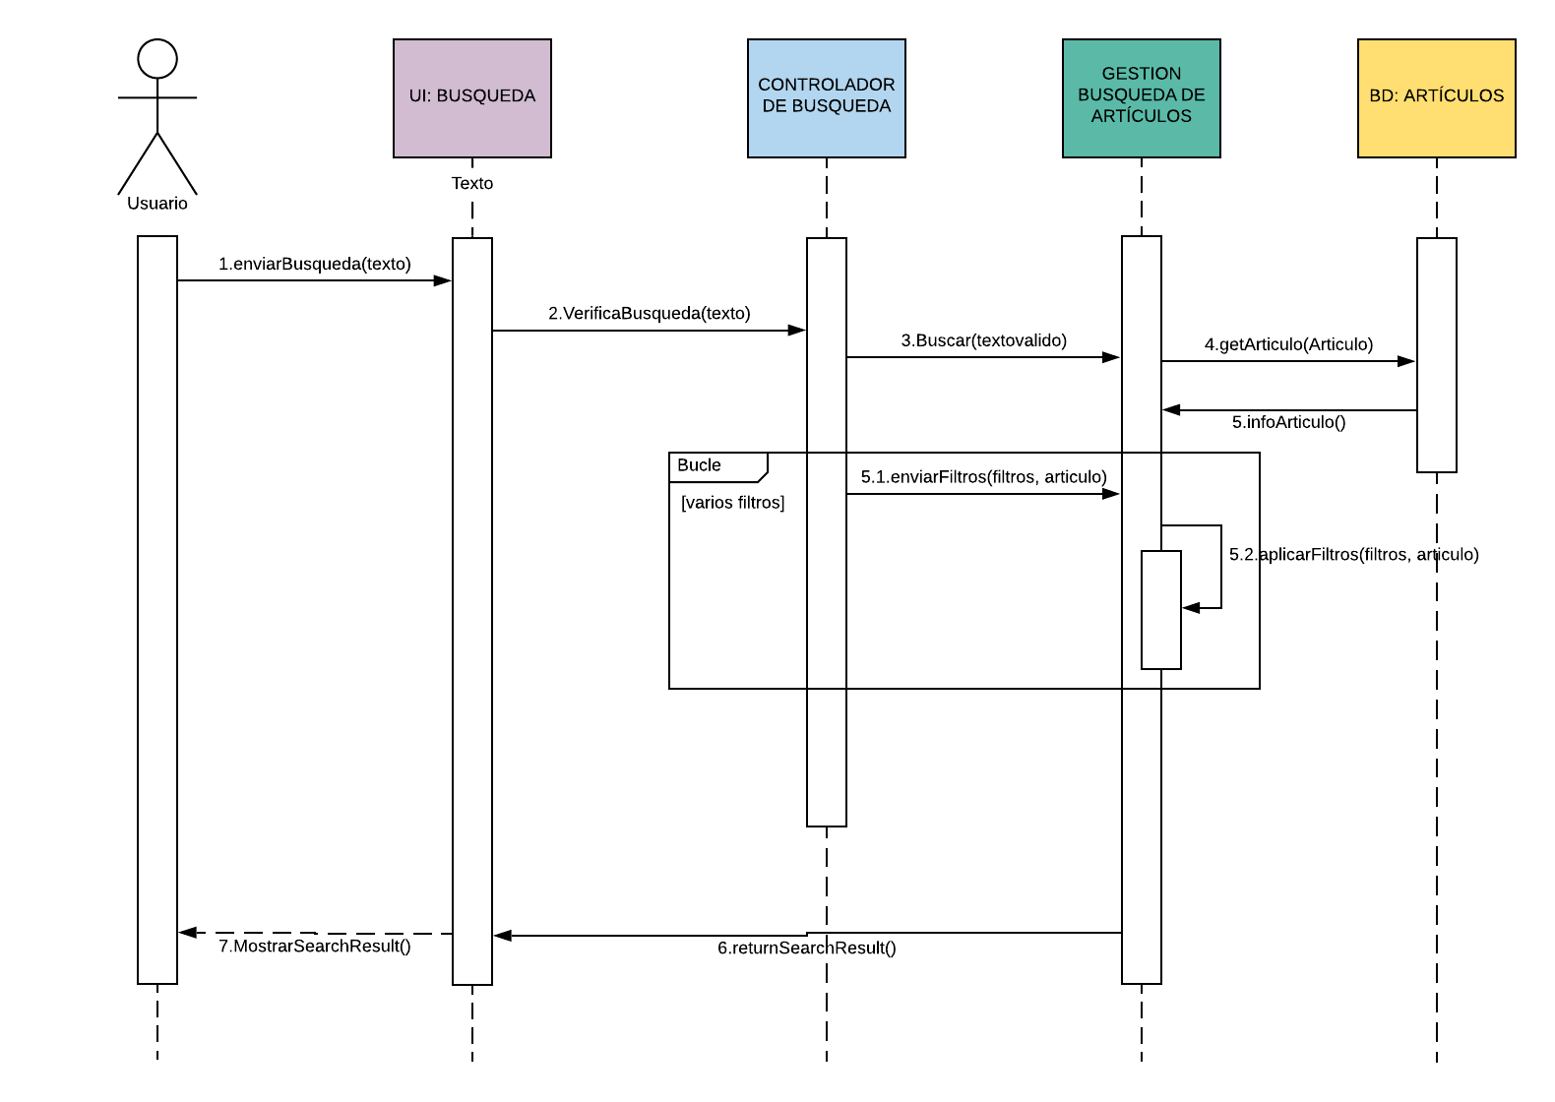

DIAGRAMA DE SECUENCIA No. 2: BÚSQUEDA DE EMPLEADOS

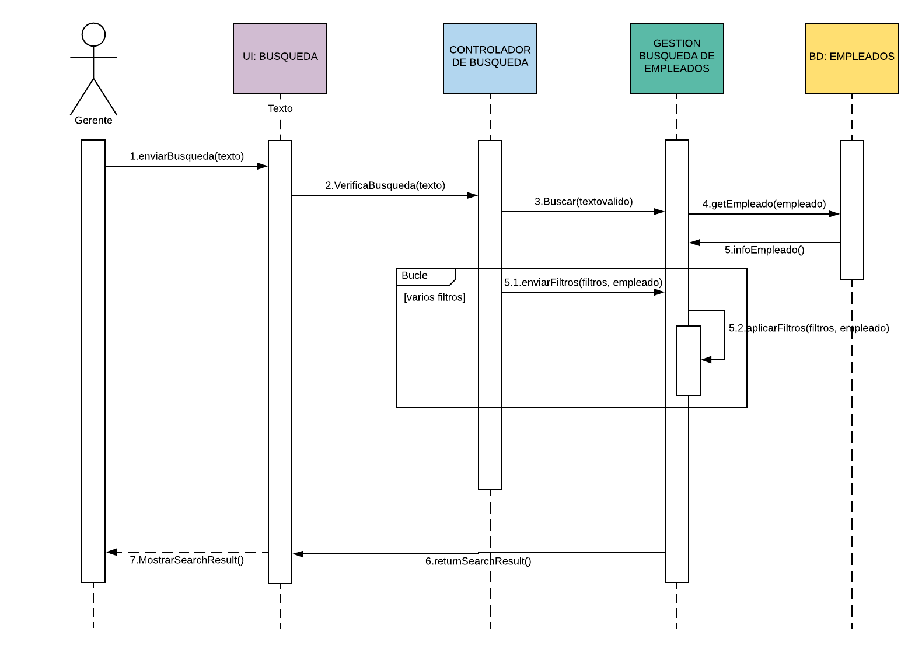

DIAGRAMA DE SECUENCIA No. 3: INICIO SESIÓN

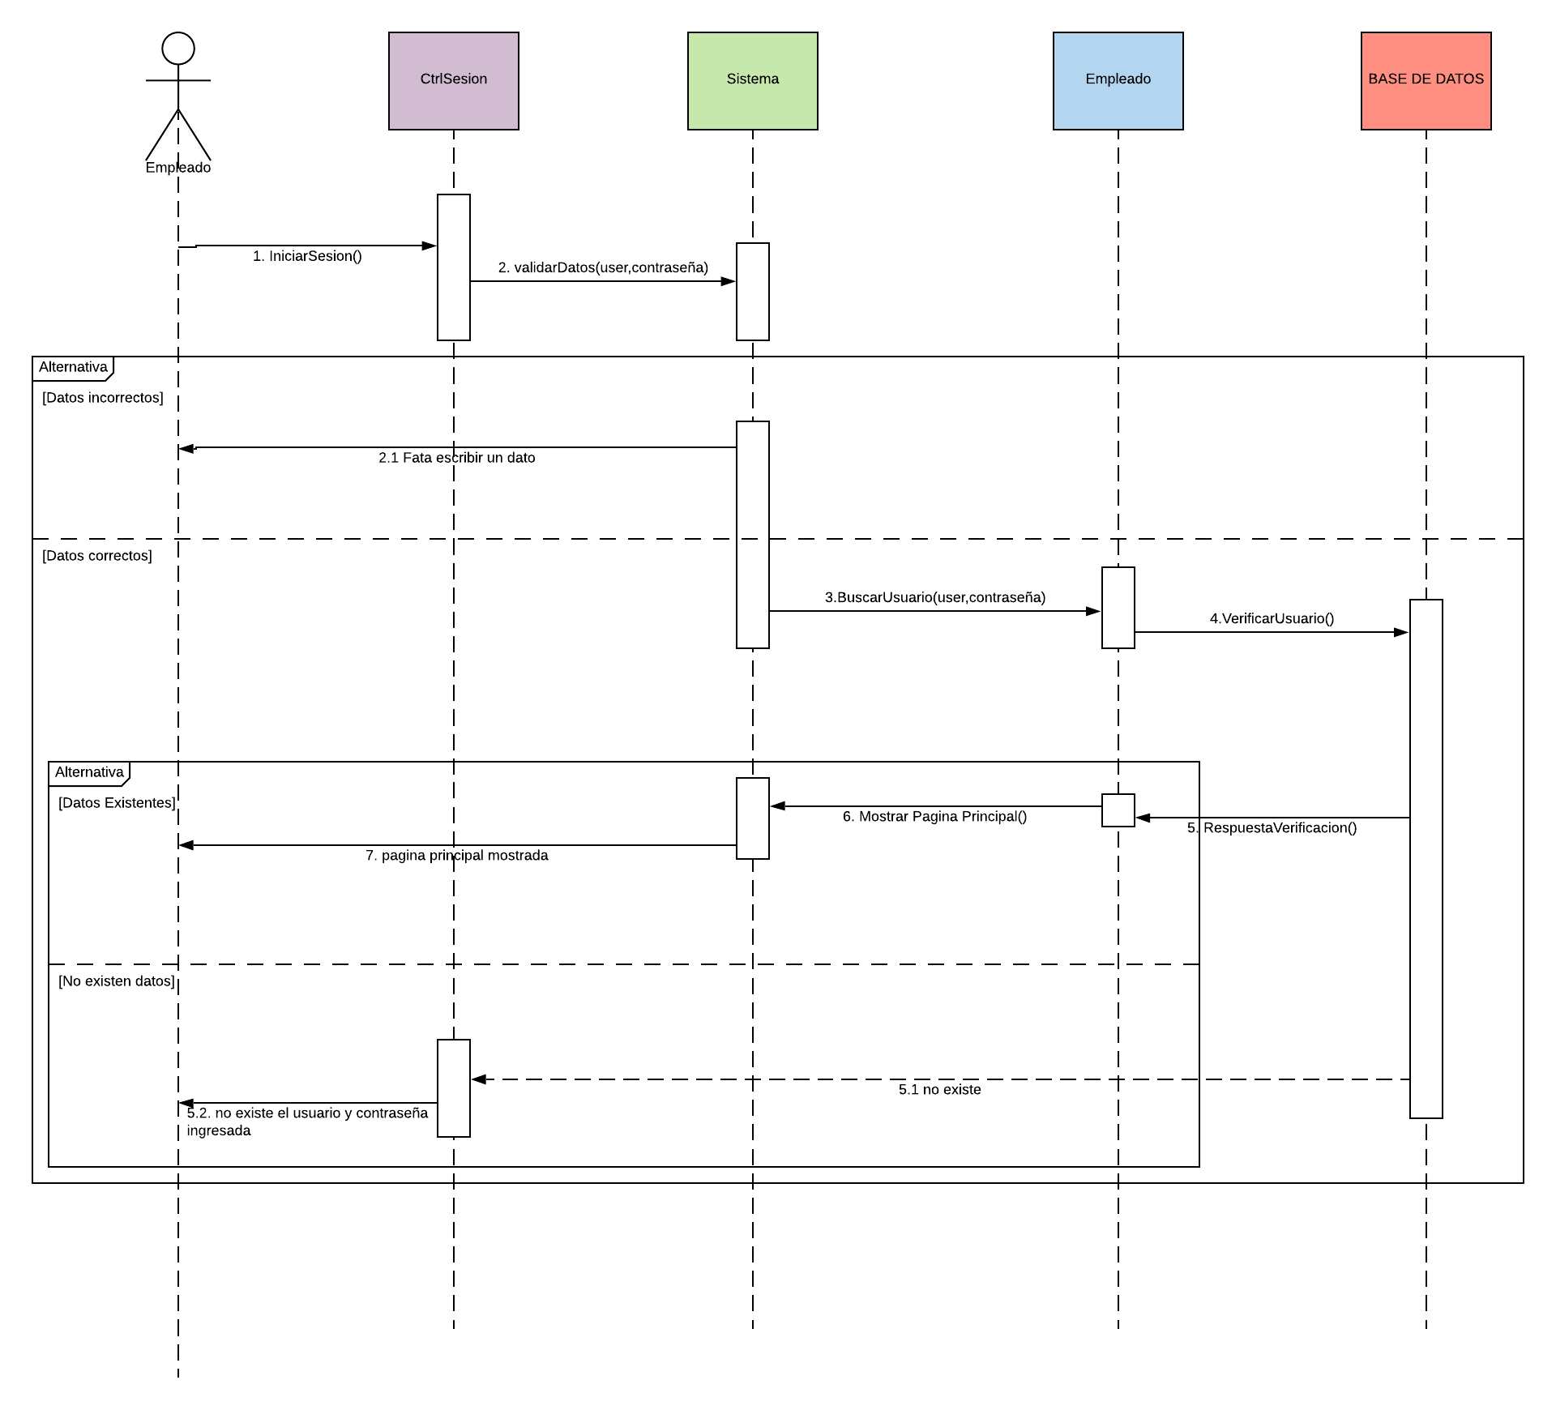

DIAGRAMA DE SECUENCIA No. 4: CERRAR SESIÓN

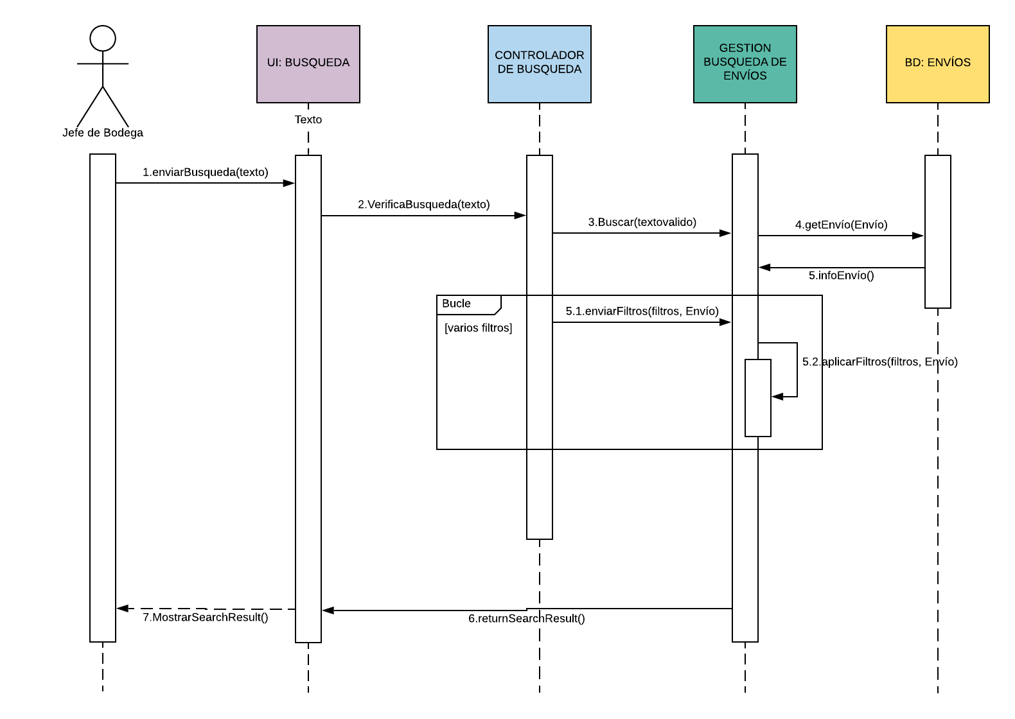

DIAGRAMA DE SECUENCIA No. : CREAR COTIZACIÓN

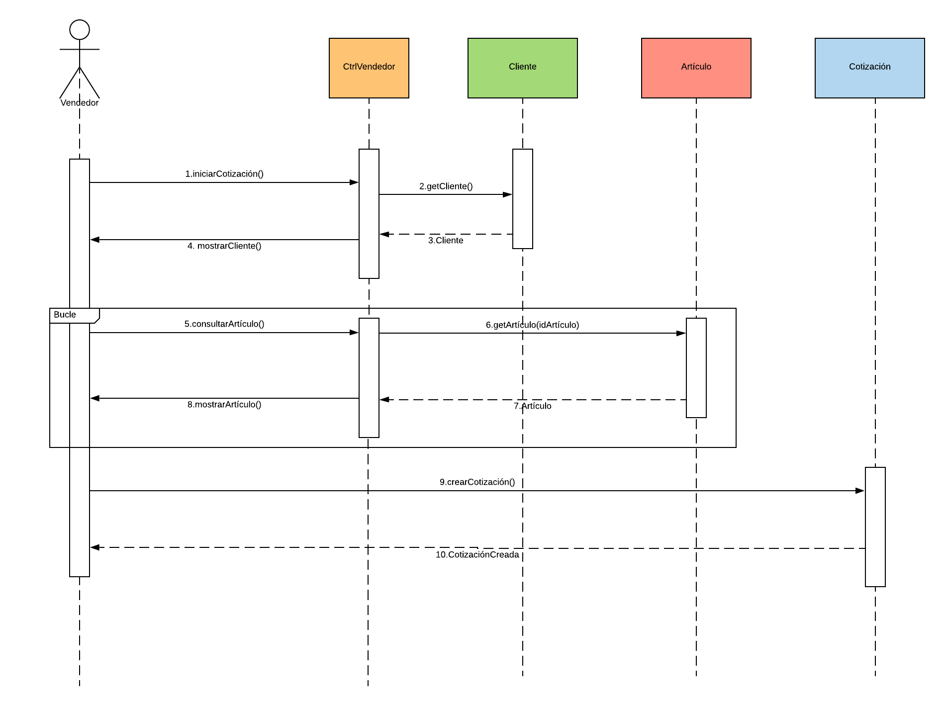

# Diagrama Entidad Relación del modelo lógico de la base de datos